Министерство образования и науки Российской Федерации
Федеральное государственное автономное образовательное учреждение высшего образования «Крымский федеральный университет
имени В. И. Вернадского»
Гуманитарно-педагогическая академия (филиал) в г. Ялте
Санкт-Петербургский государственный электротехнический университет "ЛЭТИ"
им. В.И. Ульянова (Ленина)
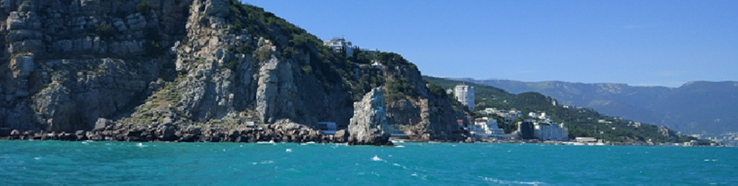

ИНФОРМАЦИОННОЕ СООБЩЕНИЕ
Уважаемые коллеги!
С 21 по 23 мая 2018 года на базе Гуманитарно-педагогической академии в г. Ялте состоится
III Всероссийская научно-практическая конференция «Информационные системы и технологии в моделировании и управлении» (с международным участием).
Приглашаем Вас принять участие!
Форма участия: очная, заочная, дистанционная. Рабочий язык конференции: русский, английский.
Основные направления (секции) конференции:
- Интеллектуальные системы и технологии
- Моделирование сложных систем
- Информационная безопасность
- Информационные системы и технологии цифровизации экономики
- Информационные системы и технологии в дистанционном образовании

Условия участия
Для участия в конференции необходимо зарегистрироваться на сайте конференции http://istmu.csrae.ru и до 20 апреля 2018 г. отправить тезисы выступления на сайт в личном кабинете (формы для регистрации участников и загрузки тезисов представлены на сайте конференции), а также обязательно продублировать на мэйл christin2003@yandex.ru тезисы и направить скриншот веб-страницы с результатами проверки текста на предмет плагиата. Представленные материалы должны быть ранее не опубликованными, при этом уровень оригинальности текста должен составлять не менее 75 %.
Материалы конференции будут опубликованы в сборнике (ISBN), а также включены в базу "Российский индекс научного цитирования" (РИНЦ). Условия публикации, размещения в РИНЦ, получения сборника и сертификата участника представлены на сайте конференции.
Статьи соответствующего направления могут быть опубликованы в рецензируемом журнале из перечня ВАК "Проблемы современного педагогического образования" ISSN 2311-1305 (группы специальностей 19.00.00 Психологические науки, 13.00.00 Педагогические науки). Условия публикации в журнале представлены на сайте конференции.
ОРГАНИЗАЦИОННЫЙ КОМИТЕТ
Сопредседатели организационного комитета:
- Глузман Александр Владимирович, директор Гуманитарно-педагогической академии (филиал) ФГАОУ ВО «КФУ им. В. И. Вернадского» в г. Ялте, доктор педагогических наук, профессор
- Кутузов Владимир Михайлович, ректор Санкт-Петербургского государственного электротехнического университета «ЛЭТИ» им. В.И. Ульянова (Ленина), доктор технических наук, профессор
Заместители председателя организационного комитета:
- Пономарева Елена Юрьевна, заместитель директора по научной работе ГПА (филиал) ФГАОУ ВО «КФУ им. В. И. Вернадского» в г. Ялте, кандидат психологических наук, профессор
- Куприянов Михаил Степанович, заведующий кафедрой вычислительной техники Санкт-Петербургского государственного электротехнического университета «ЛЭТИ» им. В.И. Ульянова (Ленина), доктор технических наук, профессор
- Петренко Сергей Анатольевич, профессор кафедры информационной безопасности Санкт-Петербургского государственного электротехнического университета «ЛЭТИ» им. В.И. Ульянова (Ленина), доктор технических наук, профессор
- Дорогов Александр Юрьевич, профессор кафедры автоматики и процессов управления Санкт-Петербургского государственного электротехнического университета «ЛЭТИ» им. В.И. Ульянова (Ленина), доктор технических наук, доцент
- Маковейчук Кристина Александровна, заведующий кафедрой информатики и информационных технологий ГПА (филиал) ФГАОУ ВО «КФУ им. В. И. Вернадского»
в г. Ялте, кандидат экономических наук, доцент
- Четырбок Пётр Васильевич, доцент кафедры информатики и информационных технологий ГПА (филиал) ФГАОУ ВО «КФУ им. В. И. Вернадского» в г. Ялте, кандидат технических наук
- Цуканов Александр Викторович, профессор кафедры менеджмента и бизнес-аналитики Севастопольского государственного университета, доктор технических наук, профессор
- Дядичев Валерий Владиславович, ФГАОУ ВО «Крымский федеральный университет имени В. И. Вернадского», доктор технических наук, профессор
Члены организационного комитета:
Мицай Ю. Н., д.ф-м.н, проф.; Олифиров А. В., д.э.н., проф.; Таран В. Н., к.т.н., доц.; Филимоненкова Т. Н., ст. преп., м.н.с. НМУЦ ДО; Олейников Н. Н., ассист., м.н.с. НМУЦ ДО; Остапович М. В., к.ф-м.наук, доц.; Майорова А. Н., к.ф-м.наук, доц.; Линник И. И., к. т. н., доц.; Бондарев В. П., к.ф-м.наук, доц.; Боярчук Н. К., к.п.н., доц.
Адрес и контакты оргкомитета конференции:
298609, Республика Крым, г. Ялта, ул. Севастопольская, 2а
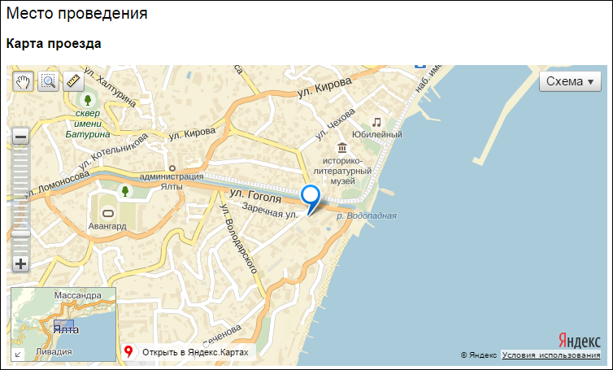
Контакты оргкомитета:
+7 978 821 87 09 — Маковейчук Кристина Александровна E-mail: christin2003@yandex.ru
+7 978 043 11 74 — Четырбок Пётр Васильевич
Для опубликования в сборнике материалов конференции необходимо тексты статей подготовить в редакторе Microsoft Word и представить в электронном виде, в соответствии со следующими требованиями к оформлению и содержанию:
Язык публикации статьи | Русский, английский
Секция | В верхнем правом углу первой страницы пишется название секции
Общий объем статьи (включая заголовок, аннотацию, ключевые слова, текст, библиографический список) | Объем статьи должен составлять от 5 до 8 машинописных страниц формата А4.  Поля: верхнее, нижнее, правое и левое 20 мм; ориентация – книжная; гарнитура шрифта – Times New Roman; кегль шрифта – 14 пт.; красная строка – 1,25 см (выставление абзацев пробелами и tab запрещено); межстрочный интервал – полуторный; расстановка переносов – автоматическая; выравнивание – по ширине. Без разрывов страниц.
Сведения об авторах и название статьи | В верхнем правом углу первой страницы пишется название секции. На второй строке слева пишется УДК (информация из библиотеки). На третьей строке курсивом пишутся фамилия и инициалы автора(ов). На четвертой строке курсивом пишется наименование ВУЗа. Пятая строка – пустая. На шестой строке заглавными буквами полужирным шрифтом по центру без переноса печатается название статьи. Далее через одну строку размещаются аннотации и ключевые слова на русском и английском языках (см. требования ниже в таблице), и через одну строку текст доклада (см. пример).  Информационные системы и технологии в  дистанционном образовании  УДК ...  Иванов И. И., канд. техн. наук, доц.,  Петров П. П., д-р техн. наук, проф.  ФГАОУ ВО "КФУ им. В. И. Вернадского"  НАЗВАНИЕ СТАТЬИ  Аннотации и ключевые слова  Текст статьи ...  БИБЛИОГРАФИЧЕСКИЙ СПИСОК
Аннотации и ключевые слова | 50-80 слов. Аннотация выделяется курсивом. Текст не должен быть разделен на абзацы. В аннотации не допускается цитирование. Аббревиатуры должны быть расшифрованы. Сразу после аннотации должны быть представлены ключевые слова, которые могут состоять из отдельных слов и словосочетаний (5-10).  Аннотация и ключевые слова должны быть представлены на русском и английском.
Требования к содержанию статьи и ее оформлению | При написании текста статьи рекомендуется придерживаться следующей логической структуры:  введение,  актуальность,  цель исследования,  основная часть,  выводы,  библиографический список.  Нумерация страниц, колонтитулы, сноски ЗАПРЕЩЕНЫ.
Требования к таблицам | Таблицы выполняются шрифтом размером 10 пт Times New Roman.  Без разрывов и обтекания. Все таблицы должны иметь название.
Требования к рисункам | Графический материал (графики, схемы, чертежи, диаграммы, логотипы и т.п.) должен быть выполнен в графических редакторах: CorelDraw, Adobe Illustrator, и сохранен в форматах *.cdr, *.ai, *.eps, соответственно. Сканирование графического материала недопустимо; иллюстративный материал (фотографии, коллажи, рисунки и т.п.) необходимо сохранять в формате *.tif, *.psd, *.jpg (качество “8 – максимальное”). Для графического материала, выполненного в Excel, не требуется перевод в другие форматы.  Рисунки вставляются в текст без обтекания слева и справа. Названия рисунков должны находиться в тексте. Внедрение названий в тело рисунка, сканирование и оформление в формате надписи строго ЗАПРЕЩЕНО.
Требования к  формулам | Формулы выравниваются по центру текста. Каждая формула должна иметь нумерацию в круглых скобках.  Формула должна поддаваться редактированию, внедрение формул в виде рисунков ЗАПРЕЩЕНО.
Оформление ссылок и библиографического списка | Цитируемая литература приводится общим списком в конце статьи в порядке упоминания. Порядковый номер в тексте заключается в квадратные скобки. Ссылки в тексте оформляются квадратными скобками. Оформление ссылок в виде сносок ЗАПРЕЩЕНО.  Самоцитирование не должно превышать 20 %.  Библиографический список должен быть оформлен в соответствии с ГОСТ 7.0.5-2008. Приводится общим списком в конце статьи в порядке упоминания. Порядковый номер в тексте заключается в квадратные скобки.

